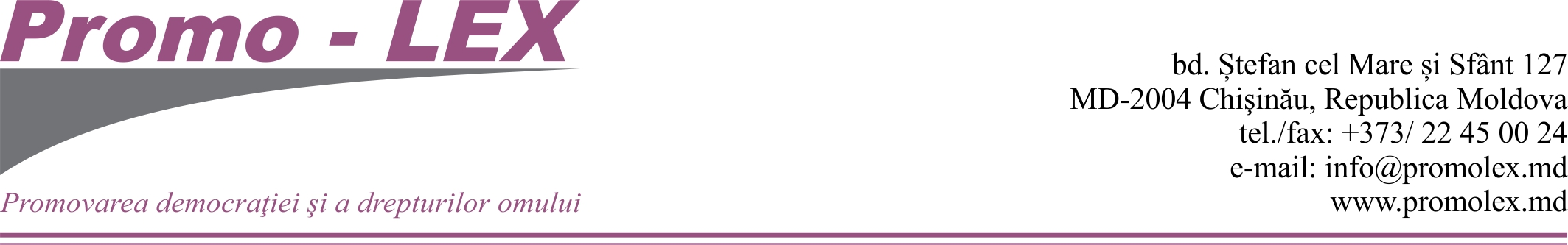

CONCURS DE SELECTARE A MONITORILOR
în vederea monitorizării Discursul Instigator la Ură
în mass-media și spațiul public din Republica Moldova

FORMULAR DE APLICARE

Informații personale (Datele furnizate sunt confidențiale. În cazul în care veți fi selectați, aceste date vor fi utilizate pentru a vă contacta)
Nume/Prenume:
Domiciliul (indicați localitatea și raionul):
Ocupația:
Studii:
Domeniu de studiu:
Telefon fix:
Telefon mobil:
E-mail:
Vă rugăm să răspundeți la următoarele întrebări:
- Descrieți experiența de muncă sau voluntariat în domeniul drepturile omului, egalitate și nediscriminare (dacă o astfel de experiență există). Oferiți detalii:
a)
b)

- Enumerați cele mai relevante cursuri/seminare/training-uri, conferințe în domeniu drepturilor omului, egalitate și nediscriminare, discurs instigator la ură, etc., la care ați participat în ultimii 3-5 ani Oferiți detalii (data, denumirea activității, organizatorul, subiectele din agendă)
a)
b)

- Descrieți experiența dvs. în monitorizarea evenimentelor publice (dacă o astfel de experiență există). Oferiți detalii:
a)
b)

- Descrieți experiența dvs. în monitorizarea mass-media la nivel local/național (dacă o astfel de experiență există). Oferiți detalii:
a)
b)

- Descrieți pe scurt experiența dvs. de colaborare cu instituțiile guvernamentale (dacă există o astfel de experiență). Oferiți exemple:

- Descrieți pe scurt experiența dvs. de colaborare cu organizațiile neguvernamentale (dacă există o astfel de experiență). Oferiți detalii:

7. Descrieți pe scurt motivul/motivele pentru care doriți să vă implicați în calitate de monitor în cadrul proiectului dat:
8. Dvs. sunteți membru al vreunui partid politic/mișcare politică?

9. Indicați dacă Dvs. ați colaborat anterior cu Asociația Promo-LEX și în ce calitate?
Oferiți detalii: Perioada, funcția

10. Alte informații/date pe care le considerați importante și relevante în contextul concursului dat:

Vă rugăm să răspundeți la toate întrebările din formular.
Formularele incomplete nu vor fi luate în considerare.
Formularul completat va fi expediat la adresa de e-mail: angajare@promolex.md,
până la data de 15.12.2017, ora 18.00

